Муниципальное автономное дошкольное образовательное учреждение
«Детский сад № 111 «Дашенька»

Мастер – класс
«Использование адаптированных приемов кейс – технологии в работе с детьми дошкольного возраста»

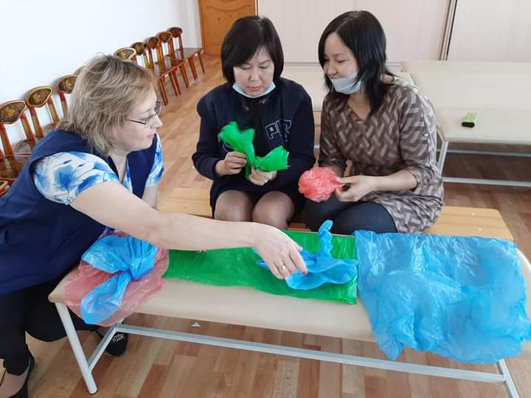

Подготовила:
Старший воспитатель

Дмитриева Ольга Леонидовна

г. Улан-Удэ
2022 г

Принцип мастер-класса: «Я знаю, как это делать, и научу вас».

Цель: | знакомство с авторскими адаптированными приемами Кейс – технологии в
работе с детьми дошкольного возраста, освоение и отработка практических умений.

Задачи:

1. Расширить знания участников мастер-класса о методе Кейсов и их применении с целью формирования у педагогов ДОУ профессиональных компетенций;

2. Создать условия для профессионального общения, самореализации и стимулирования роста творческого потенциала участников мастер-класса;

3. Максимальное вовлечение каждого участника в самостоятельную работу по решению поставленной проблемы или задачи.

Оснащение: мультимедийное оборудование, раздаточный материал на каждую малую группу (целлофановый пакет разных цветов: красный, синий, зелёный, двухсторонний скотч, ножницы, степлер, ватман).

Введение

Актуальность. Стремительная динамика современной жизни требует поиска и разработки новых эффективных технологий. Одной из актуальных технологий на сегодняшний день является использование Кейс-технологий в дошкольном образовании, что позволяет на практике реализовать компетентностный подход. Задача дошкольного воспитания состоит в создании условий для наиболее полного раскрытия возрастных возможностей и способностей дошкольника, данная установка регламентирована Федеральными государственным образовательным стандартом дошкольного образования (ФГОС). Любое мероприятие, проводимое с педагогами, родителями, детьми, коллегами можно сделать интересным и содержательным, используя интерактивные игры. В организации такого рода деятельности одной из перспективных технологий обучении становится кейс-технология (case-study). Эта технология представляет собой синтез проблемного обучения, информационно-коммуникативных технологий, метода проектов.

Знакомство с понятием Кейс-технология.

Родиной метода case-study являются Соединенные Штаты Америки, а именно Школа бизнеса Гарвардского университета. На сегодняшний день этот метод активно развивается в России. Кейс-технология – современная образовательная технология, в основе которой лежит анализ какой-то проблемной ситуации. Она объединяет в себе одновременно и ролевые игры, и метод проектов, и ситуативный анализ.

В зависимости от целей обучения Кейсы могут отличаться по содержанию и организации представленного в них материала: кейсы, обучающие анализу и оценке; кейсы, обучающие решению проблем и принятию решений; кейсы, иллюстрирующие проблему и ее решение.

Кейсы также классифицируются по разным признакам и параметрам: сюжетная часть, информационная часть, методическая часть.

Особенности работы с кейс-технологией.

Работа по этой технологии, как и по многим другим, предполагает два этапа: подготовительный и этап проведения.

Первый этап — это этап подготовки кейса. Здесь формулируется задание, определяются вопросы, на которые надо будет дать ответ. Затем педагогу требуется спланировать деятельность и распределить участников по малым группам. В основе кейс-метода лежит принцип командной работы.

Второй этап - работа с кейсом и его решение в следующем порядке:
- знакомство с ситуацией, её особенностями;
- выделение основной проблемы;
- формулирование проблемы и отбор лучших ее формулировок;
- выдвижение гипотетических ответов на проблемный вопрос;
- решение кейса — предложение одного или нескольких вариантов последовательности действий, указание на механизмы решения.
- презентация решения.
- рефлексия хода решения кейса.

Основная часть. Практическая.

«В рамках мастер-класса я хотела бы познакомить вас с опытом использования Кейс-метода и продемонстрировать эффективные адаптированные приемы работы с Кейсом. Современный мир диктует свои правила. Динамичный ритм жизни задает тон, и мы вынуждены действовать, чтобы все успеть и не остановиться в развитии».

«Единственный путь, ведущий к знанию – это деятельность» Джордж Бернард Шоу.

1. Упражнение «Снежинка».

У каждого педагога лист бумаги одинаковой формы, размера, качества, цвета. Предлагается закрыть глаза и сложить лист пополам, оторвать правый верхний угол, опять сложить пополам, оторвать нижний угол и т. д. Затем раскрыть снежинку и постараться найти среди остальных снежинок точно такую же. Но снежинки все индивидуальны. Точно так нет и одинаковых детей, взрослых.
Вывод: все - разные, с различными способностями, возможностями и личностными качествами.

2. Знакомство с содержанием Кейса.

Для успешного введения Кейс-метода в практику необходимо освоить методику работы. Основу кейс-метода составляет сам Кейс - описание конкретной ситуации, техническое задание и источник информации.

Для понимания Кейс-метода приготовлен Кейс. Предлагается подумать и попытаться отгадать, что внутри кейса (можно использовать вопросы).

Рассматривание содержимого кейса (внутри находятся целлофановые пакеты)

3. Обозначение проблемы:
«Индира (4 года) принесла в группу целлофановый пакет.
- В какие игры мы можем поиграть с пакетом?» - спросила она

4. Мозговой штурм (для решения поставленных вопросов)
- Какие дальнейшие действия воспитателя?
- Предложите свой вариант игры с пакетом?
- Обыгрывание ситуации

5. Решение проблемы:

- Игровое упражнение «Цветовая ассоциация».
Предлагается подобрать синонимы к выражению «красный пакет», назвать ассоциации к слову «голубой», что можно увидеть сквозь прозрачный зеленый цвет пакета…

- Упражнение «На что похожа эта форма».
Предлагается выполнить ряд действий: как из квадратного пакета сделать круглый и треугольный без ножниц и наоборот, как из круга смастерить квадрат, при этом отметить на что похожа получившаяся фигура, почему не все предметы похожи на квадрат…

- Организация оркестра.

Каждый предмет может звучать, как музыкальный инструмент и издавать свои звуки. Как может зазвучать предмет (целлофановый пакет) в руках у педагога. Предлагается выбрать способ звучания, организовать работу оркестра с выбором роли дирижера. Исполняется музыкальное произведение «Солнечная капель» в исполнении оркестра «пакетной» музыки.

- Игра на внимание «Угадай соседа…»
Предлагается спрятать пакет в руку, и вспомнить какого цвета пакет был у соседа с лева, справа, напротив и т.д.

- Словесное упражнение «Чудесная история»
Любой предмет имеет свою историю или сказку. Предлагается составить историю своего пакета.

- Выкладывание букета.
Предлагается найти свой индивидуальный способ изготовления цветочного бутона из целлофанового пакета. Далее составляется букет из получившихся бутонов.

6. Итог.

В ходе выполнений творческого задания и решения проблемы получился готовый продукт деятельности. Участники учатся взаимодействовать друг с другом, развивается коллективизм, умение работать в парах, умение договариваться и приходить к единому мнению. Взяв за основу всего один предмет, мы развиваем: мышление, память, внимание, речь и социализацию ребенка.

Рефлексия мастер-класса.

У вас на столе целлофановые пакеты: зелёного, красного и синего цветов. Если вам понравился мастер-класс: это было актуально, полезно, интересно и вы будете это использовать в своей работе – возьмите красный пакет. Если на ваш взгляд опыт работы интересный, но вы ничего не взяли для своей педагогической копилки – зеленый пакет, если опыт работы нам не интересен – синий. Из пакетов сформируйте бант и завяжите его на импровизированном «дереве познания».

Вывод.

Кейс как педагогическая технология универсален и не привязан ко времени. Благодаря этому план работы гибкий. При помощи кейс-технологии, деятельность содержательна, наполнена радостью, и полученные навыки дети могут применять в
повседневной жизни, обеспечивая тем самым гибкость и пластичность образовательной деятельности.

Кейс-метод позволяет погрузить группу в проблемную ситуацию и путем подбора решений найти выход. При этом результатом работы является сам процесс выработки решения.

Очень важна ориентация на практическое использование полученных знаний, тесная связь содержания кейса с практикой. Этой цели служат и групповые обсуждения, и задания, которые прорабатываются в малых группах.

